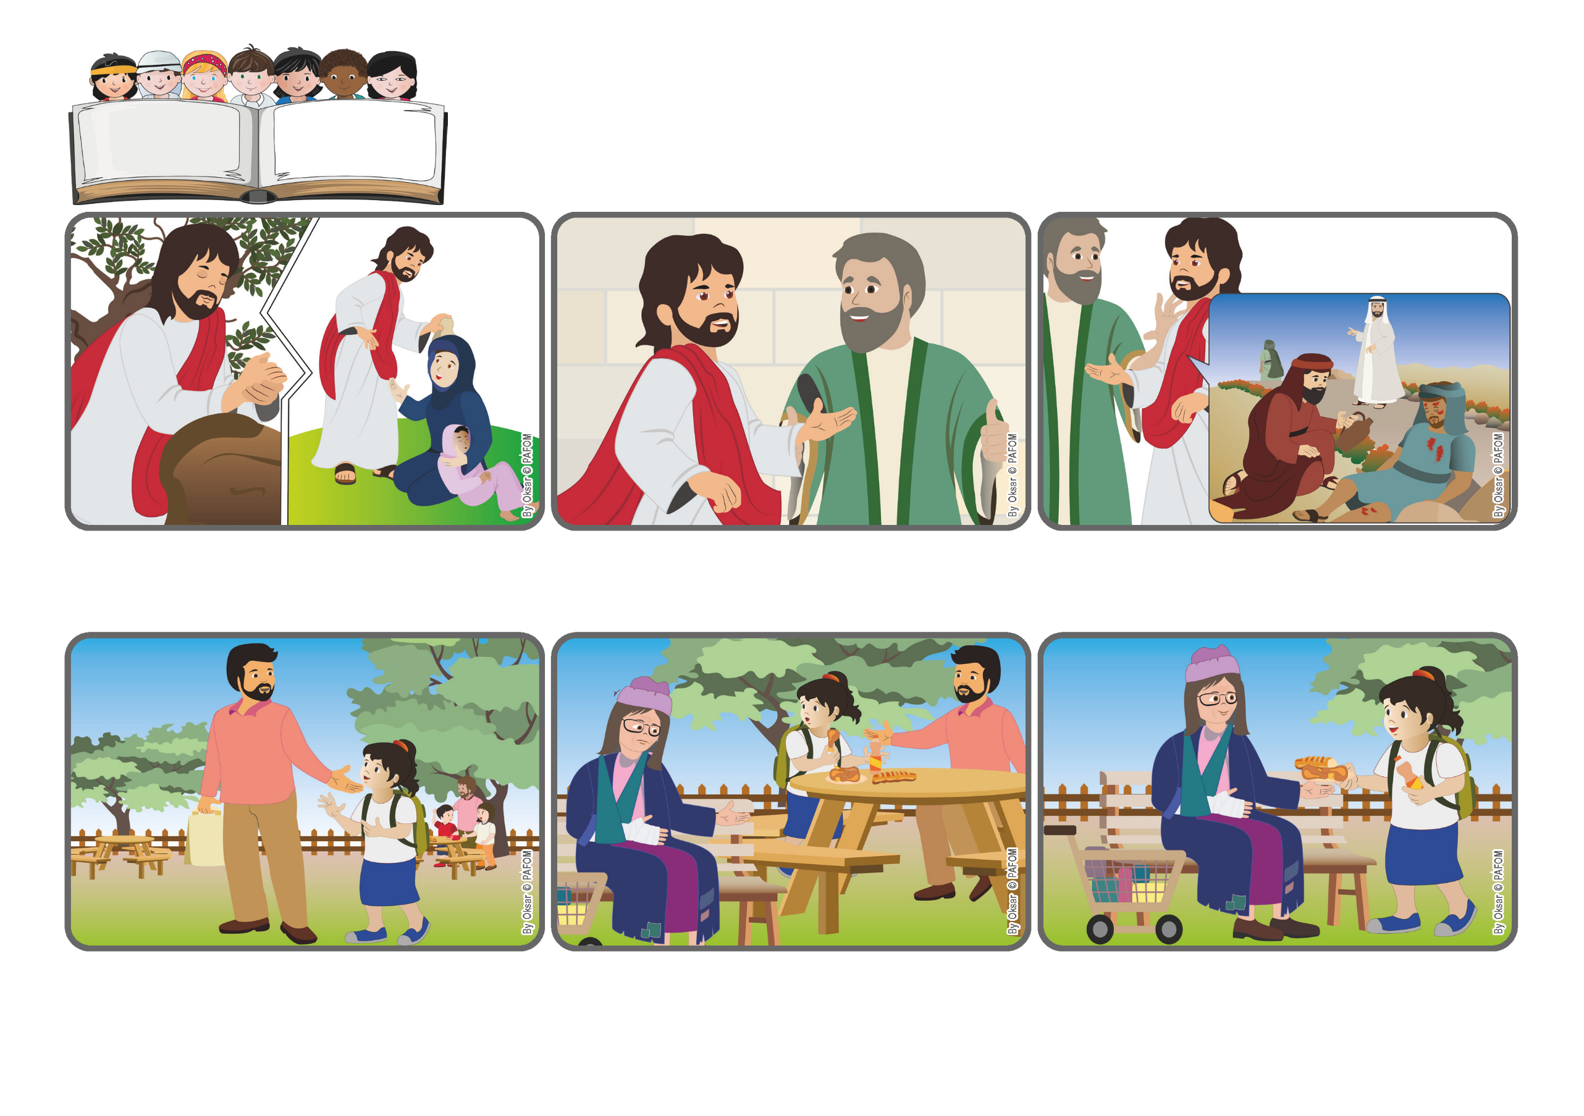

**わたしはそのひとがかわいそうになり,、わたしのとりにくとジュースとすこしだけもっていたおかねをあげた。たすけるのがうれしかった。イエスさまもよろこんでいると、しっていたから。あいそうとするとき、とてもうれしくなる！**

**わたしはうれしくてすわってたべていた。でもちかくでとてもまずしいおんなのひとがみんなにたべものをくださいといっていたけど、だれもとまってあげていなかった。**

**わたしはクリスティーナです。パパががっこうにむかえにきてくれました。とてもうれしかった。なぜってパパがわたしをこうえんにつれていってくれるのがわかっていたから。とてもおそかったので、いえにかえってごはんをたべるじかんがないので、おとうさんは、とりにくとジュースをもってきてくれた。**

**イエスはよきサマリアじんのたとえをはなします。「 りんじんは そばにいるひとです。そのひとにきづかずにとおりすぎますか。あるいはきづいてなにかできることがあるか、かんがえてじっこうしますか。」**

**ほかのひとにちゅういをはらうあいは、なにかあたらしいもので みんながわかりません。たびたびおとなもわからなくなりしつもんします。あるひひとりがききました。「でも、りんじんってだれですか。」**

**イエスさまはかみさまとひとをあいすることを、さいしょにするたいせつなことだとはなしています！かみさまにいのり、そのこえをきく、そしてであうすべてのひとにちゅういをはらってはなしをきき、たくさんのことをせつめいし、ときにはびょうきをなおします。**

focolare.org/japan

**ところがたびをしてた　あるサマリアじんは、そばにきてそのひとをみてあわれにおもった。　　　(ルカ 10・33)**

**そばをとおるのはイエスさま**

**2025ねん**

**7がつ**

**いのちのことば**

**ジェン4**

**ジェン４とは、キアラ・ルービックが創立したフォコラーレの子どもたちです。**

**© PAFOM, フォコラーレ www.focolare.org. イラストと文-ジェン４センター監修**